第四章 光合作用和细胞呼吸
第一节 ATP和酶
[教学目标]
- 知识目标
- 掌握ATP的分子简式、化学组成和结构特点
- 解释ATP在能量代谢中的作用，了解ATP的用途
- 理解ATP的形成途径及ATP与ADP相互转化的过程及意义
- 说出酶的本质和作用，尝试比较过氧化氢在不同条件下的分解效果
- 举例说明酶的特性，概述酶促反应的原理
- 能力目标
通过实验说明影响酶活性的因素，掌握控制变量的科学方法
- 德育目标
培养学生的合作精神和科学态度
[教学重点]
- 酶的作用、本质和特征
- ATP化学组成的特点及其在能量代谢中的作用
- ATP与ADP的相互转化
[教学难点]
探究酶的特性的相关实验
[课 时] 3课时
[引入]生物体时刻在进行着复杂的生命活动，生命活动为什么能顺利进行呢？这离不开两大类物质：ATP和酶。ATP为各类生命活动直接供能，酶作为生物催化剂催化各类生化反应顺利进行。
一、 细胞的能量“通货”——ATP
[引导自学] 自学P54～P55，完成以下教学目标：
1．ATP的全称： ，这种物质是一种 化合物，由 、 、 组成。（如图）
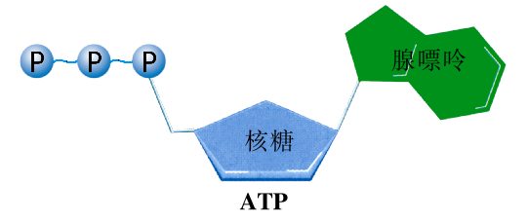

2、ATP的结构简式： ，
A代表： （由 和 结合而成）
T代表：
P代表：
—代表：
~代表：
3、ATP的水解：
ATP的化学性质不稳定，在有关酶的催化下，ATP分子中远离腺苷的那个高能磷酸键容易断裂。ATP水解生成 ，同时释放出能量。 ATP水解实际上就是高能磷酸键的水解，ATP水解时释放的能量多达30．54kJ/mol。
4、ATP与ADP的相互转化：
（1）ATP的合成：对于动物、人、真菌和大多数细菌来说，ADP转化成ATP所需要的能量均来自细胞进行 时有机物分解所释放的能量。
对于绿色植物来说，除了依赖 所释放的能量外，在叶绿体内进行光合作用时，也能生成ATP。
（2）ATP和ADP相互转化也用以下图示表示：

。
在ATP和ADP的相互转化中 是不可逆的， 是可逆的。
（3）、ATP水解时释放出的能量直接用于各项生命活动，如

[总结]
生物体生命活动的
直接能源物质是
主要能源物质是
最终能量来源是
生物体生命活动的能源物质有
生物体的贮能物质主要是
动物细胞的贮能物质是
植物细胞的贮能物质是
例1、下列有关“①ATP→ADP＋Pi＋能量”、“②ADP＋Pi＋能量→ATP”的反应的叙述中，不正确的是（B ）。
A．①、②反应过程分别表示能量的释放利用和储存过程
B．所有生物体内的②过程所需要的能量都来自呼吸作用
C．①和②在活细胞中永无休止地循环进行保证了生命活动的顺利进行
D．①反应中的“能量”一般不能用于推动②反应的进行
例2、右图表示ATP水解产生ADP过程。请回答下面的问题：
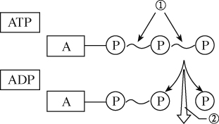
（1）图中A表示 ，P代表 ，
如果ATP脱去两个磷酸基后可作为 物质
基本结构单位中的一种；
（2）图中① ,其中蕴藏着 ；
（3）图中②为 过程，其作用是 ；
（4）图示过程中未标出的另一种反应物是 ，催化该过程的酶与催化ATP再生时的酶 同一种酶，后者在高等植物细胞中主要分布在 。
[答案：（1）腺苷 磷酸基 RNA （2）高能磷酸键 大量的化学能 （3）高能磷酸键水解释放能量 为各项生命活动提供能量 （4）水 不是；叶绿体类囊体薄膜、细胞质基质和线粒体]
例3、根据反应式ATP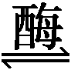ADP+Pi+能量，回答下列问题：
（1）ATP作为生物体生命活动的直接能源物质，其分子结构简式为 ，在ATP→ADP的过程中，由于 断裂而释放出大量的能量。
（2）在光合作用的光反应中反应方向向 ，能量来自 ；
（3）在绿色植物体内，发生ADP→ATP的生理过程是在细胞内的 、
和 中进行的。
（4）在呼吸作用中，反应方向向 ，能量来自 。
（5）根吸收无机盐离子的过程，反应方向向 ，能量用于 。
答案 （1）A—P～P～P 远离A的那个高能磷酸键
（2）左 阳光
（3）细胞质基质 线粒体 叶绿体
（4）左 葡萄糖等有机物
（5）右 主动运输

[校本作业]
1、三磷酸腺苷的分子简式和18个三磷酸腺苷所含有的高能磷酸键的数目是（ D ）。
A．A－P—P和18个 B．A－P～P～P和18个
C．A—P—P和48个 D．A－P～P～P和36个
2、下列有关ATP的叙述中，不正确的是（ C ）。
A．生物体内ATP与ADP之间时刻发生相互转化
B．骨骼肌剧烈运动时收缩所需要的能量直接来自ATP
C．动植物形成ATP的途径分别是细胞呼吸和光合作用
D．ATP中含有的元素是C、H、O、N、P
3、一个ADP中，含有腺苷、磷酸基和高能磷酸键的数目依次是（ B ）。
A．1，2，2 B．1，2，1 C．2，1，2 D．2，2，1
4、ATP分子在细胞内能够释放能量、储存能量，从结构上看，原因是（ C ）。①腺苷很容易吸收能量和释放能量 ②三个磷酸基很容易从ATP上脱离和结合③远离腺苷A的磷酸基很容易从ATP上脱离，使ATP转变成ADP ④ADP可以迅速与磷酸结合，吸收能量形成高能磷酸键，使ADP转变成ATP
A．①③ B．②④ C．③④ D．①④
5、.下面关于ATP的叙述中，正确的是 （ D ）
A.ATP分子由1个腺嘌呤和3个磷酸基团组成
B.ATP合成所需的能量由磷酸提供
C.ATP只能水解产生两个磷酸
D.正常细胞中ATP与ADP的比值在一定范围内变化
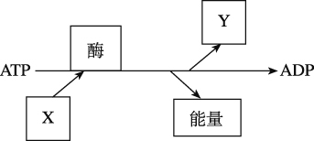
6、ATP转化为ADP可表示如下图，式中X和Y分别代表（ C）。
A．H₂O、［H］ B. Pi、H₂O
C．H₂O、Pi D． 能量、Pi
7、下列有关植物细胞中ATP的叙述中，正确的是（ D ）。
A．能产生ATP的细胞器只是线粒体
B．ATP在细胞中含量很多才能满足生命活动的顺利进行
C．ATP与ADP的相互转化是可逆反应
D．远离腺苷A的高能磷酸键中的能量可以来自化学能或光能
8、下列过程中，能使细胞内ADP的含量增加的是（D ）。
A．水分子进入根毛细胞 B．肺泡中的氧气进入血液
C．肠道中甘油进入小肠绒毛上皮细胞 D．胰腺细胞分泌胰岛素
9、将一些萤火虫尾部的发光器割下，其中含有荧光素和荧光素酶，将其等量放入甲、乙两试管中，加少量水混合，看到发出淡黄色荧光。过一段时间待荧光消失后，在甲试管放入2 mL某溶液，乙试管放入2 mL葡萄糖溶液，结果只有甲试管又发出荧光。请问：
（1）甲试管放入的某溶液是 溶液；
（2）荧光素发光是由于某溶液中的物质发生了 反应，其表示式为 ；
（3）设定乙试管的目的是 ，由此证明某物质是 。
[答案（1）ATP （2）水解 ATPADP＋Pi＋能量 （3）作为对照 直接能源物质]
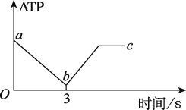
10、人的骨骼肌细胞中ATP的含量只能维持剧烈运动3 s以内的能量供应。某运动员参加短跑比赛过程中，肌肉细胞中ATP的相对含量随时间的变化如右图所示。请根据图回答下面的问题：
（1）a→b的变化过程，ATP被水解，释放的能量用于 。
（2）b→c过程中，ATP含量增加，说明 加强，
释放更多的能量，供ADP合成ATP，补充消耗的ATP。
（3）从整个曲线看，肌细胞中ATP的含量不会降为零，说明
。
[答案（1）肌肉收缩等生命活动 （2）细胞呼吸 （3）ATP在细胞内含量虽少，但与ADP之间的相互转化却十分迅速，使细胞内的ATP的含量总是处于动态平衡之中，构成生物体内部的稳定供能环境]

二．酶的特性
[引导自学] 自学P55～P57，完成以下教学目标：
1、酶的概念
（1）酶是 产生的具有 的 。（其中绝大多数酶是蛋白质，少数酶是RNA。）
（2）酶概念分析：
；作用 ；
本质 ；合成原料
作用部位：细胞内或细胞外
2、酶促反应
（1）酶的活性是指 。
（2）酶催化作用的实质是 。
3、酶的特性：
（1）酶具有催化性。
（2）酶具有 性。是无机催化剂的10⁷-10¹³倍。酶的高效性是细胞新陈代谢顺利进行的保证。
（3）酶具有 性，即每一种酶只能对一定的底物发生催化作用。每一种酶只能催化一种或一类化学反应。酶的专一性保证细胞新陈代谢的有序性。
4、影响酶促反应速率的因素
酶促反应的速率与
等有密切关系。
（1）PH: 在 下，酶的活性最高，pH值偏高或偏低酶的活性都会明显 。（PH过高或过低，酶活性 ）
（2）温度: 在较低温度范围内，酶促反应速率 随温度升高 ，但超过一定温度后，反应速率 ，反应速率最高的温度称为 。
低温酶的活性 ，温度过高会使酶 。
（3）酶的浓度：在有足够底物而又不受其它因素的影响的情况下，则酶促反应速率与酶浓度成 关系。
（4）底物浓度：当酶浓度、温度和PH恒定时，在底物浓度很低的范围内，反应速率与底物浓度成 关系，当底物浓度达到一定限度时，所有的酶与底物结合，反应速率达到最大，再增加底物浓度，反应速率 。
例1、下列有关酶的叙述，正确的是 （ C ）
①是有分泌功能的细胞产生的 ②有的从食物中获得，有的从体内转化而来 ③凡是活细胞都能产生酶 ④绝大多数酶是蛋白质 ⑤有的酶是蛋白质，有的是固醇 ⑥酶在代谢中有多种功能 ⑦在新陈代谢和生殖发育中起调控作用⑧酶只是起催化作用⑨酶只在细胞内发挥作用
A.①②⑤ B.③⑦⑨ C.③④⑧ D.④⑤⑥
例2、当某种RNA存在时，生物体内的某种化学反应能正常进行，当这种RNA被有关的酶水解后，此种化学反应的速率便慢了下来。由此可以说明（ B ）
A.RNA是核酸的一种 B.RNA也可起生物催化剂的作用
C.RNA主要存在于细胞质中 D.RNA是该种生物的遗传物质
例3、下图表示过氧化氢被分解的曲线，可说明酶具有 (B )
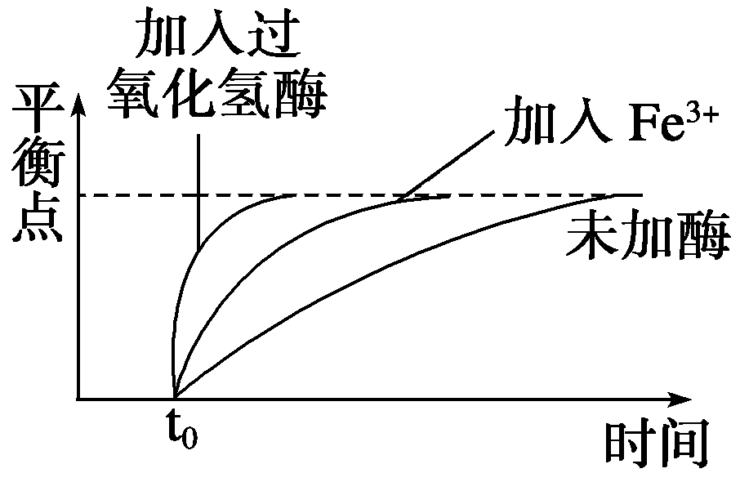
①专一性 ②高效性 ③催化特性 ④在温和条件下进行
A.①④ B.②③ C.①② D.③④
例4、 取经过编号的5支试管分别加入2 mL 0⁵ mol/L的过氧化氢溶液，进行如下试验，根据实验内容，下列说法正确的是 （ C ）
试管编号 | 1 | 2 | 3 | 4 | 5
加入物质 | 适量唾液 | 锈铁钉 | 生土豆块 | 熟土豆块 | 生土豆块  稀盐酸
实验结果 | 几乎无气泡 | 少量气泡 | 大量气泡 | 几乎无气泡 | 几乎无气泡
A.说明酶具有高效性的是3号和4号试管
B.1号和3号对照不能说明酶有专一性
C.3号和5号对照可以说明酶的活性受pH的影响
D.实验中不能体现酶的活性与温度之间的关系
[校本作业]
1、关于酶的叙述错误的是（ A ）
A．酶需要在细胞内才具有催化效能 B．淀粉酶不能催化麦芽糖分解成葡萄糖
C．多数酶是活细胞产生的具有催化效能的蛋白质 D．酶的催化效率很高
2、酶具有极强的催化功能，其原因是（ A ）
A.降低了化学反应的活化能 B.增加了反应物之间的接触面积
C.提高了反应物分子的活化能 D.酶提供使反应开始所必需的活化能
３、纺织工业上的褪浆工序常用两种方法：化学法，需用NaOH 7～9克／升，在70℃～80℃条件下作用12小时，褪浆率仅为50%～60%；加酶法，用少量细菌淀粉酶，在适宜温度时只需5分钟，褪浆率达100%，这一事实说明（ Ｂ ）
A．酶具有多样性 B．酶具有高效性 C．酶具有专一性 D．酶具有溶解性
４、在高烧时，常常没有食欲，最根本的原因是(Ｃ )
A．所吃食物未被消化 B．胃没有排空
C．体温超过37℃，消化酶活性受到影响 D．体内食物残渣没有排出
５、下图中能正确表示胰蛋白酶对底物的分解速度和温度关系的是（C）。

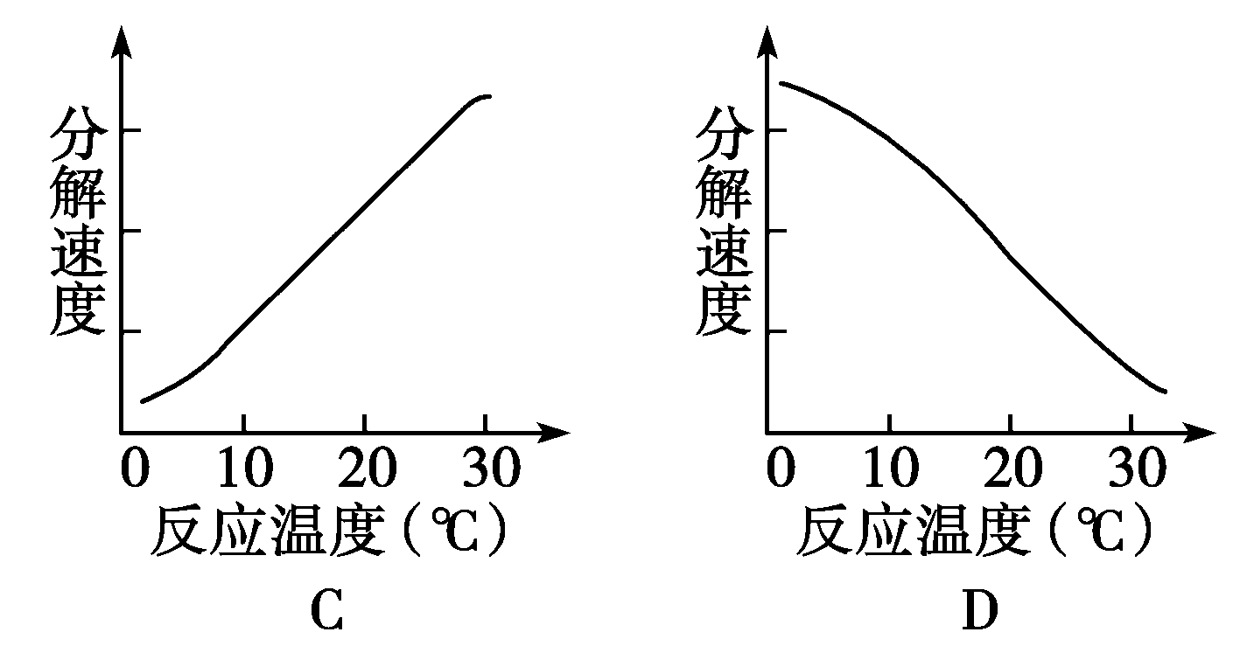
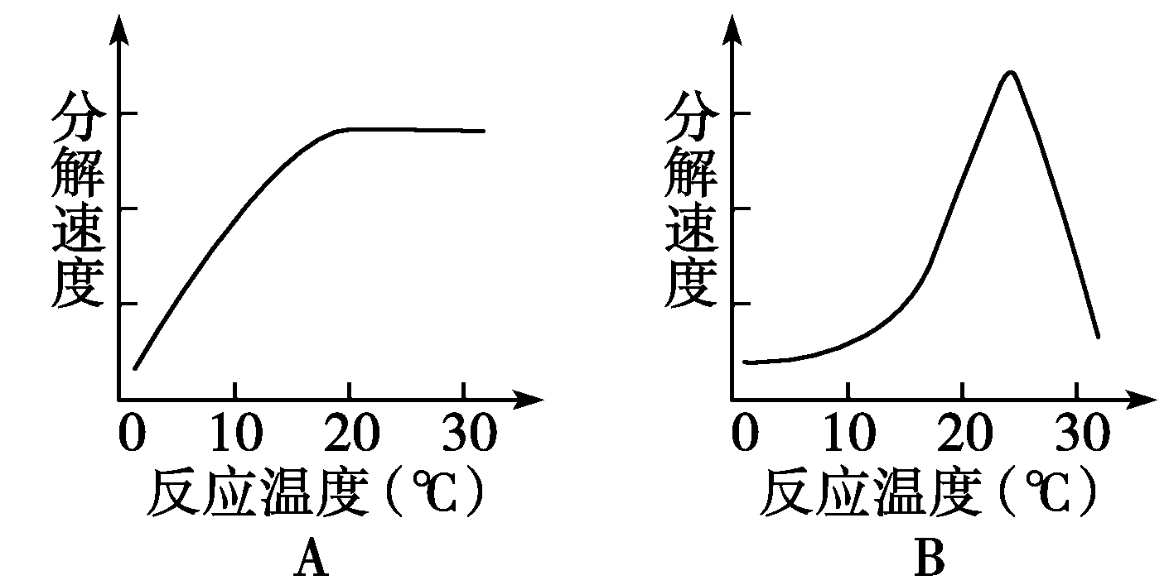

６、下图表示在不同条件下，酶催化反应的速率（或生成物量）的变化曲线图，有关叙述不正确的是 ( C )
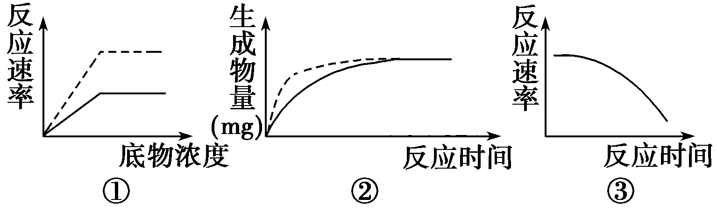
A.图①虚线表示酶量加一倍后，底物浓度和反应速率关系
B.图②虚线表示增加酶浓度，其他条件不变时，生成物量与时间的关系
C.图③不能表示在反应开始后的一段时间内，反应速率与时间的关系
D.若图②中的实线表示Fe³⁺的催化效率，则虚线可表示过氧化氢酶的催化效率
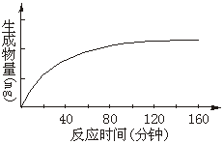
７、胰蛋白酶作用于一定量的某种物质（底物），温度保持37℃，pH保持在最适值，生成物量与反应时间关系如下图。请回答下列问题：
（1）该酶作用的底物是 。
（2）在140分钟后，曲线变成水平，这是因为 。
（3）若增加胰蛋白酶浓度，其他条件不变，请在原图上画出生成物量变化的示意曲线。

（4）若胰蛋白酶浓度和其他条件不变，反应液pH由2逐渐升高到10，则酶催化反应的速度将 ，原因是 。
（5）下图中能正确表示胰蛋白酶对底物的分解速度和温度关系的是（ ）
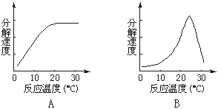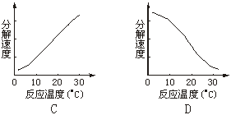
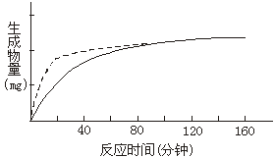
[答案(1)蛋白质(2)底物量一定，底物已被消耗尽
(3)见右图(4)不变 在pH为2时酶已经失活(5) C ]

8、分析下列内容，并回答下列问题：
试管号 | 内容物 | 条件 | 检验
1 | 2ml浆糊+2ml纯唾液 | 37℃+10min | 3滴碘液
2 | 2ml浆糊+2ml清水 | 37℃+10min | 3滴碘液
3 | 2ml浆糊+2ml稀释唾液 | 37℃+10min | 3滴碘液
4 | 2ml浆糊+2ml纯唾液 | 95℃+10min | 3滴碘液
5 | 2ml浆糊+2ml纯唾液+2ml浓HCl | 37℃+10min | 3滴碘液
6 | 2ml浆糊+2ml浓H₂SO₄ | 37℃+10min | 3滴碘液
（1）试管内容物变蓝的试管是 。
（2）1号和2号试管比较，说明酶具有 。
（3）1号和3号试管比较，说明酶具有 。
（4）1号和4号试管比较，说明酶的活性受 影响。
（5）1号和5号试管比较，说明酶具有（ ）
A、酶的活性受PH值影响 B、专一性 C、高效性 D、稳定性
答案（1）2、4、5、6 （2）催化作用 （3）高效性 （4）温度（5）（A）

９、为了研究酶的有关特性，取两支洁净的试管并编号为A、B，各注入2 mL体积分数为3%的H₂O₂溶液；再向A管滴入2滴质量分数为3.5%的FeCl₃溶液，向B管滴入2滴质量分数为20%的肝脏研磨液；堵住管口，轻轻振荡；用带火星的卫生香检验；观察并记录结果。
（1）本实验的主要目的是探索 。
（2）如果两支试管的现象均不明显，从实验材料分析，原因可能是
。
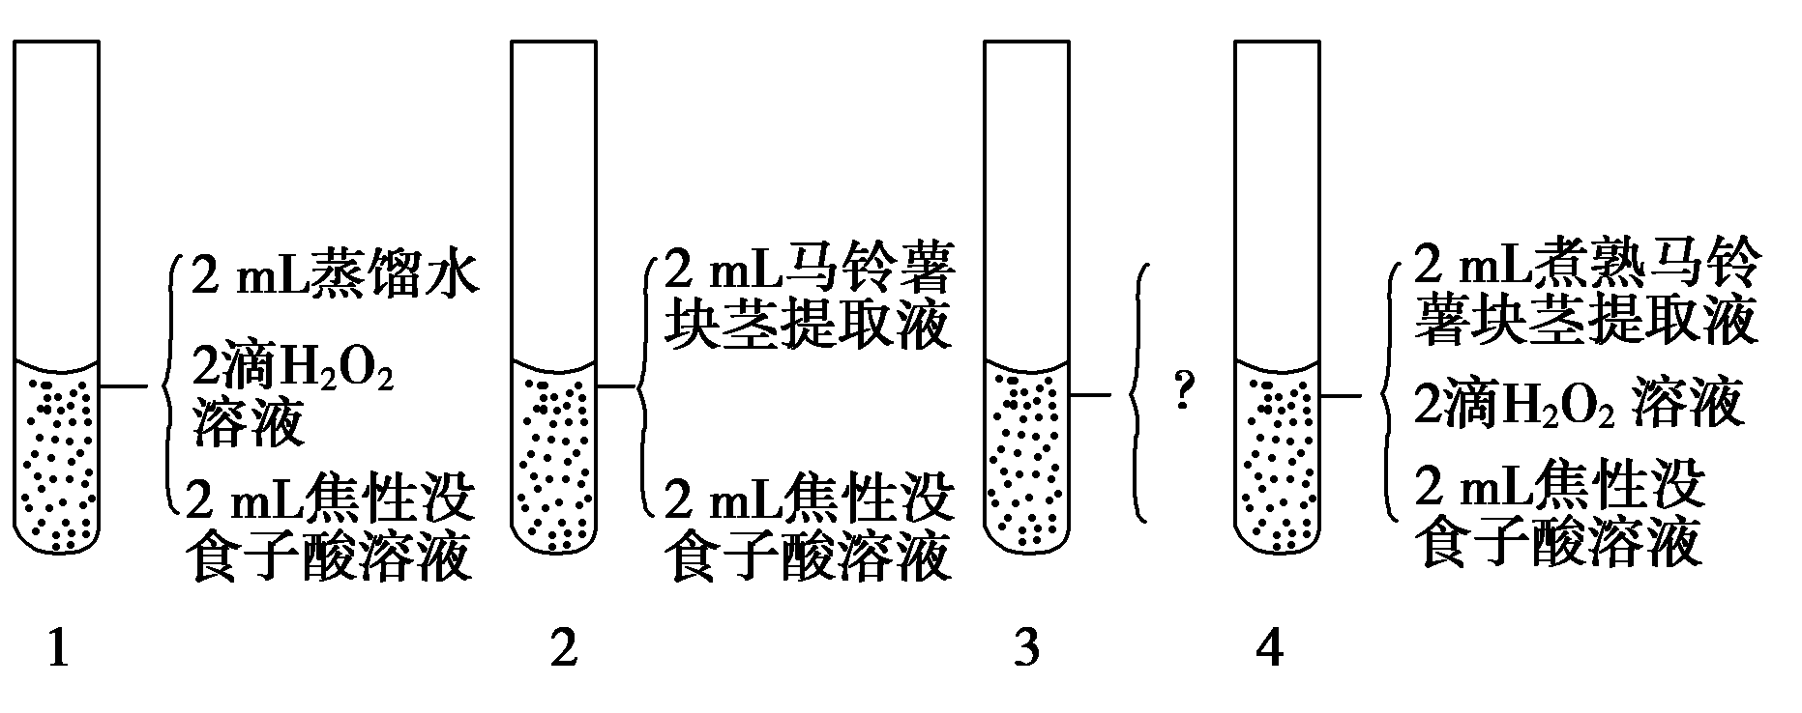
（3）过氧化氢酶能催化H₂O₂的分解，产生的［Ｏ］能使溶于水的无色焦性没食子酸氧化生成橙红色沉淀。为了鉴定马铃薯块茎是否含有过氧化氢酶，设计了如下实验。

参照上图所给信息，回答下列问题：
①3号试管内加入的物质是

②设计2号试管作为对照的具体目的是

③如果2号试管未产生颜色反应，则出现橙红色沉淀的是第 号试管。
答案 （1）酶的高效性（过氧化氢酶和Fe³⁺催化效率的高低）
（2）H₂O₂溶液放置时间过长而分解
（3）①2 mL焦性没食子酸溶液，2滴H₂O₂溶液，2 mL马铃薯块茎提取液
②排除马铃薯块茎提取液中的其他物质对实验结果的影响 ③3

附：[实验]认识酶及影响酶促反应的因素
［实验一］认识酶的催化性和高效性
[实验原理]
新鲜的肝脏中含有过氧化氢酶，Fe³⁺是一种无机催化剂，它们都可以催化过氧化氢水解成水和氧气。
[目的要求]
１、初步学会酶催化特性玫催化效率的方法。
2、探索过氧化氢酶和Fe³⁺催化效率的高低。
[材料用具]
新鲜的质量分数为20%的动物肝脏研磨液、3%的过氧化氢溶液、3.5%的FeCl溶液、
量筒、试管、试管架、卫生香、火柴
[方法步骤]
1、取三支洁净的试管编号1、2、3，并各注入2mL过氧化氢溶液。
2、向1、2、3三支试管分别滴加2滴蒸馏水、2滴肝脏研磨液、2滴FeCl溶液。
（注意：不共用试管）
3、堵住试管口，分别振荡三支试管，使试管内物质混合均匀。
4、观察三支试试管内产生气泡的速率。
5、将点燃但无火焰的卫生香分别放入试管内液面的上方，观察三支试管卫生香的复燃状况。
[实验记录]
操作顺序 |  | 1号试管 | 2号试管 | 3号试管
1 | 注入过氧化氢溶液 | 2mL | 2mL | 2mL
2 | 滴入蒸馏水 | 2滴 | — | —
3 | 滴入肝脏研磨液 | — | 2滴 | —
4 | 滴入FeCl溶液 | — | — | 2滴
结 果 | 气泡产生的速率
结 果 | 卫生香复燃状况
结 论
[讨论]
1、为什么要用新鲜的肝脏？
2、为什么要用肝脏研磨液？
3、三支试管能否共用滴管？

[实验二] 探索酶特异性实验
[实验原理]
淀粉和蔗糖都是非还原糖。它们在酶的催化作用下都能水解成还原糖。还原糖能与斐林试剂反应生成砖红色的氧化亚铜沉淀。
用淀粉酶分别催化淀粉和蔗糖溶液，再用斐林试剂鉴定溶液中有无还原糖，就要以证明淀粉酶是否能催化这两种化学反应，从而探索酶是否有特异性。
[目的要求]
1、初步学会酶催化特定化学反应的方法。
2、探索淀粉酶是否能催化这两种化学反应。
[材料用具]
质量分数2%的淀粉酶溶液、质量分数3%的淀粉溶液、质量分数3%的蔗糖溶液、
试管、量筒、烧杯、滴管、酒精灯、火柴
[方法步骤]
操作  顺序 | 项 目 | 试 管 号 |  | 注 意 事 项
操作  顺序 | 项 目 | 1 | 2 | 注 意 事 项
1 | 注入可溶性淀粉溶液 | 2mL | —
2 | 注入新鲜的蔗糖溶液 | — | 2mL
3 | 注入新鲜的淀粉酶溶液 | 2mL | 2mL | 轻轻振荡试管
4 | 保温时间 | 5min | 5min | 试管下部入水
5 | 加入斐林试剂 | 2mL | 2mL
6 | 水浴加热煮沸 | 1min | 1min | 试管下部入水
结 果
结 论
[讨论]
1、这个实验说明酶具有什么特性？
2、这个实验能否将斐林试剂改为碘液？
3、本实验成功的关键是什么？若蔗糖溶液也出现砖红色是什么原因？

［实验三］探索影响酶促反应的因素
[实验原理]
淀粉遇碘后形成蓝紫色复合物。淀粉酶可以使淀粉逐步水解为麦芽糖和葡萄糖。麦芽糖和葡萄糖遇碘后不生成蓝色复合物。
麦芽糖和葡萄糖与斐林试剂发生氧化还原反应，生成砖红色的氧化亚铜深沉。
[目的要求]
1、初步学会探索淀粉酶活性的方法。
2、探索淀粉酶在不同温度和PH值条件下催化淀粉水解的情况。
[材料用具]
质量分数2%的新鲜淀粉酶溶液、质量分数3%的可溶性淀粉溶液、质量分数5%的盐酸、质量分数5%的氢氧化钠溶液、斐林试剂、蒸馏水、碘液、冰块
试管、量筒、酒精灯、烧杯、三脚架、温度计、火柴等
[方法步骤]
（一）PH值对酶活性的影响

操作顺序 | 项 目 | 试 管 |  |  | 注意事项
操作顺序 | 项 目 | 1 | 2 | 3 | 注意事项
1 | 注入新鲜的淀粉酶溶液 | 1mL | 1mL | 1mL
2 | 注入蒸馏水 | 1mL | — | — | 轻轻振荡试管
3 | 注入氢氧化钠溶液 | — | 1mL | — | 轻轻振荡试管
4 | 注入盐酸 | — | — | 1mL | 轻轻振荡试管
5 | 可溶性淀粉溶液 | 2mL | 2mL | 2mL | 轻轻振荡试管
6 | 60℃水浴保温 | 5min | 5min | 5min | 试管下部入水7
7 | 加入斐林试剂 | 2mL | 2mL | 2mL | 轻轻振荡试管
8 | 水浴加热煮沸 | 1min | 1min | 1min | 试管下部入水
结 果
结 论
[讨论]
1、本实验能否把实验步骤改为：1、5、2、3、4、6、7、8 的操作顺序？为什么？

（二）温度对酶活性的影响
[操作步骤]
1、取三支洁净的试管编号，并分加注入2mL可溶性淀粉溶液。
2、另取三支洁净的试管编号，并分别注入1mL新鲜的淀粉酶溶液。
3、各取一支盛有粉溶液和淀粉酶溶液的试管分别置于60℃左右水浴、沸水和冰水混合物中，维持各自温度5分钟。
4、让各自温度下的淀粉酶溶液与淀粉溶液混合，摇匀后再维持各自温度5分钟。
5、向三支试管中分别滴入1滴碘液，然后摇匀，观察三支试管中的颜色变化情况。
[结果]

[结论]

[讨论]
1、能否将淀粉酶溶液与淀粉溶液混合后再维持在三种温度条件下？

2、本实验能否用斐林试剂来鉴定？

